08.09.2021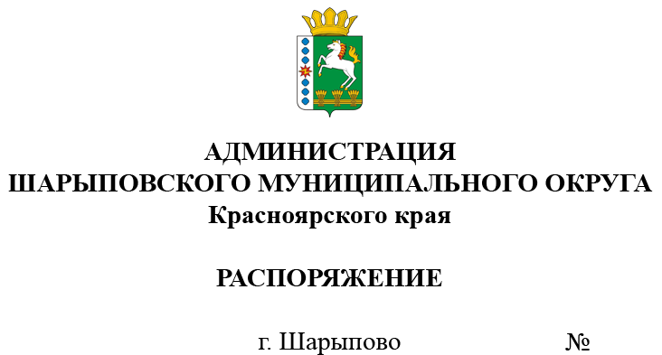467-р

О продаже муниципального имущества
посредством публичного предложения

В соответствии с Федеральным законом от 21.12.2001 № 178-ФЗ «О приватизации государственного и муниципального имущества», Постановлением Правительства Российской Федерации от 27.08.2012 №860 «Об организации и проведении продажи государственного или муниципального имущества в электронной форме», Решением Шарыповского окружного Совета депутатов от 18.03.2021 №11-91р «Об утверждении Порядка принятия решений об условиях приватизации муниципального имущества», Решением Шарыповского окружного Совета депутатов от 22.04.2021 №12-103р «Об утверждении Положения о порядке и условиях приватизации муниципального имущества муниципального образования Шарыповский муниципальный округ Красноярского края», Решением Шарыповского окружного Совета депутатов от 25.02.2021 №10-88р (в ред. от 27.05.2021 №14-121р) «Об утверждении прогнозного плана (Программы) приватизации муниципального имущества Шарыповского муниципального округа на 2021-2023», протоколом подведения итогов процедуры 178fz05082100052 от 07.09.2021, протоколом подведения итогов процедуры 178fz05082100055 от 03.09.2021, протоколом подведения итогов процедуры 178fz05082100053 от 03.09.2021, протоколом подведения итогов процедуры 178fz05082100030 от 03.09.2021, протоколом подведения итогов процедуры 178fz05082100021 от 03.09.2021, протоколом подведения итогов процедуры 178fz05082100031 от 03.09.2021, протоколом подведения итогов процедуры 178fz05082100043 от 03.09.2021, протоколом подведения итогов процедуры 178fz05082100050 от 03.09.2021, протоколом подведения итогов процедуры 178fz05082100024 от 03.09.2021, руководствуясь ст. 38 Устава Шарыповского муниципального округа,
1. Отделу имущества и земельных отношений администрации Шарыповского муниципального округа (Попова Т.В.):
1.1. Провести продажу посредством публичного предложения в электронной форме с использованием открытой формы подачи предложений муниципального имущества Шарыповского муниципального округа, согласно приложению к настоящему Распоряжению;
1.2. Обеспечить публикацию сообщения о проведении продажи посредством публичного предложения в электронной форме на официальном сайте Шарыповского муниципального округа http://shr24.ru, на официальном сайте Российской Федерации для размещения информации о проведении торгов в сети «Интернет» torgi.gov.ru и в сети «Интернет» на сайте https://178fz.roseltorg.ru.
2. Контроль за исполнением Распоряжения возложить на Поддубкова М.В., заместителя главы округа по земельно-имущественным отношениям, начальника отдела сельского хозяйства.
3. Распоряжение вступает в силу со дня его подписания.

Глава округа Г.В. Качаев

Приложение
к распоряжению администрации
Шарыповского муниципального округа
от ____________ 2021 г. № ______

Перечень имущества, находящегося в муниципальной собственности, подлежащего продаже посредством публичного предложения в электронной форме

№  лота | Наименование имущества | Адрес, местонахождение | Индивидуализирующие характеристики имущества | Начальная цена, (руб) | Величина снижения цены «шаг понижения» (10%), руб. | Величина повышения цены «шаг аукциона» (5%), руб. | Минимальная цена (50%), руб.
1 | Нежилое здание | Красноярский край, р-н. Шарыповский, с.Шушь, ул.Октябрьская, д.18 | Общая площадь  639,7 кв.м,  1-этажное, стены – брус, перегородки деревянные, год ввода в эксплуатацию 1962,  кадастровый номер  24:41:7101001:489 | 59000,00 | 5900,00 | 2950,00 | 29500,00
2 | ГАЗ-322121 | Красноярский край, Шарыповский район, с.Березовское | ПТС 52 НУ 569016,  VIN Х96322121D0765486, модель № двигателя *421640*D1002970*  цвет желтый,  2013 год изготовления, государственный регистрационный знак Т268МН124 | 47000,00 | 4700,00 | 2350,00 | 23500,00
3 | ГАЗ-3102 | Красноярский край, г.Шарыпово | ПТС 52 МС 650210, VIN Х9631020091429758, модель № двигателя 2.4L-DOHC*17180033B, цвет черно-синий, 2008 год изготовления, государственный регистрационный знак М400ВН24 | 120000,00 | 12000,00 | 6000,00 | 60000,00
4 | ГАЗ-3102 | Красноярский край, г.Шарыпово | ПТС 52 МС 655198, VIN Х9631020091430243, модель № двигателя 2.4L-DOHC*171800346, цвет черно-синий, 2008 год изготовления, государственный регистрационный знак К363УВ24 | 120000,00 | 12000,00 | 6000,00 | 60000,00
5 | ГАЗ-322132 автобус для маршрутных перевозок | Красноярский край, р-н Шарыповский,  с.Березовское | ПТС 52 КУ 717329, VIN X9632213250397824, Модель 4215СР, № двигателя 50100525, Кузов № 32210050158813, цвет желтый, 2005 год изготовления, государственный регистрационный знак X550PA | 104000,00 | 10400,00 | 5200,00 | 52000,00
6 | УАЗ 31514 легковой (прочие) | Красноярский край, р-н Шарыповский,  с.Ивановка | ПТС 24 КН 650730, VIN XTT3151400T0012857, Модель 417800, № двигателя 60601778, Кузов №T0012857, цвет серый, 1996 год изготовления, государственный регистрационный знак Е160HT24 | 181000,00 | 18100,00 | 9050,00 | 90500,00
7 | ЗИЛ 13063А грузовой (цистерна) | Красноярский край, р-н Шарыповский,  с.Ивановка | ПТС 24 ЕМ 091116, VIN отсутствует, Модель, № двигателя 99960, цвет красный, 1976 год изготовления, государственный регистрационный знак С641СХ24 | 55000,00 | 5500,00 | 2750,00 | 27500,00
8 | УАЗ 39629 легковой (прочие) | Красноярский край, р-н Шарыповский,  с.Ивановка | ПТС 24 КЕ 473695, VIN XTT396290V0000917, Модель 421800, № двигателя V0102656, Кузов №V0000917, цвет желтый, 1997 год изготовления, государственный регистрационный знак Е516HT24 | 104000,00 | 10400,00 | 5200,00 | 52000,00
9 | ЗИЛ 45085 грузовой самосвал | Красноярский край, р-н Шарыповский,  с.Новоалтатка | ПТС 24 НА 701816, VIN XTZ494560R3390854, Модель 130, № двигателя 480847, цвет голубой, 1994 год изготовления, государственный регистрационный знак Е518НТ24 | 65000,00 | 6500,00 | 3250,00 | 32500,00

